表格--紧凑型表格
何谓紧凑型表格，简单理解，就是单元格没内距或者内距较其他表格的内距更小。换句话说，要实现紧凑型表格只需要重置表格单元格的内距padding的值。那么在Bootstrap中，通过类名“table-condensed”重置了单元格内距值。
紧凑型表格的运用，也只是需要在<table class="table">基础上添加类名“table-condensed”：
<table class="table table-condensed">
…
</table>
效果图如下：
HYPERLINK "http://img.mukewang.com/53c62647000158e708620159.jpg" 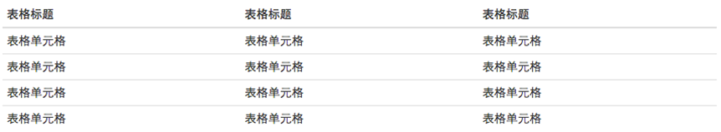
从上面效果图可以看出，Bootstrap中紧凑型的表格与基础表格差别不大，因为只是将单元格的内距由8px调至5px。
源码请查看bootstrap.css文件第1442行~第1449行：
.table-condensed > thead > tr > th,
.table-condensed > tbody > tr > th,
.table-condensed > tfoot > tr > th,
.table-condensed > thead > tr > td,
.table-condensed > tbody > tr > td,
.table-condensed > tfoot > tr > td {
padding: 5px;
}
正如上一小节中悬浮高亮表格中所讲解的，在Bootstrap中制作表格中，可以将上面几种表格样式结合在一起使用，从而制作出更为精美的表格。结合的方法也很简单，就是在<table class="table">基础上添加你需要的表格样式类型。
另外从上面的示例中大家可能也发现了，不管制作哪种表格都离不开类名“table”。所以大家在使用Bootstrap表格时，千万注意，你的<table>元素中一定不能缺少类名“table”。

